

**Universidad Tecnológica de Panamá**

Facultad de Ingeniería en Sistemas Computacionales

Departamento de Computación y Simulación de Sistemas

Licenciatura en Ingeniería de Sistemas y Computación

Tarea #4

**Representante:**

Robert Lu Zheng – 3-750-1980

**Integrantes:**

Michael Xia – 8-944-59

Michael Jordan – 8-969-22

César Rodríguez – 8-986-2130

Martín Castañeda – 8-970-1352

Johan Ovalle – 8-970-795

Profesora Gricelda Bethancourt

1IL112

21/9/2020

TAREA 4

Estudie el PDF “ÁTOMO” y conteste las preguntas o desarrolle el tema relacionados con las diapositivas correspondientes. NO VOY A ACEPTAR TAREAS INDIVIDUALES (SOLO LAS ENVIADAS POR LOS CINCO SUBGRUPOS) O ENVIADAS POR CORREO, SOLO LAS COLOCADAS EN LA PLATAFORMA TEAMS.

|  |  |  |
| --- | --- | --- |
| DIAPOSITIVAS EL ÁTOMO | PREGUNTAS | PUNTOS |
| DIAPOSITIVA 7 | Terminar la Tabla de los Isótopos. | 3 |

|  |  |  |  |  |  |
| --- | --- | --- | --- | --- | --- |
| SÍMBOLO | 52Cr | As +3 | **40Ca** | **81Br-1** |  |
| PROTONES |  |  |  |  | 26 |
| NEUTRONES |  |  |  |  |  |
| ELECTRONES |  |  |  |  | 23 |
| NÚM. DE MASA | 52 | 75 | 40 |  | 54 |

|  |  |  |
| --- | --- | --- |
| DIAPOSITIVA 13  (hacer la simulación) | Visite la dirección y haga la simulación para el litio (Li) y determine: cantidad de isótopos, identifíquelo con su masa y % de abundancia. | 2 |
| DIAPOSITIVA 13 | Visite la dirección de “youtube” y calcule los % de abundancia de B-11(11.009 uma) y B-10(10.013uma). | 3 |
| TOTAL |  | **8** |

1. **Terminar la Tabla de los isótopos**

|  |  |  |  |  |  |
| --- | --- | --- | --- | --- | --- |
| SÍMBOLO | 52Cr | As +3 | **40Ca** | **81Br-1** |  |
| PROTONES | 24 | 33 | 20 | 35 | 26 |
| NEUTRONES | 28 | 42 | 20 | 46 | 28 |
| ELECTRONES | 24 | 30 | 20 | 36 | 23 |
| NÚM. DE MASA | 52 | 75 | 40 | 81 | 54 |

1. 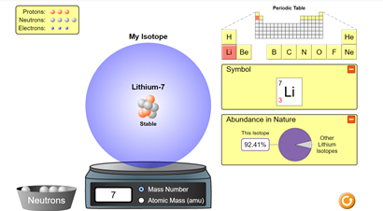**Visite la dirección y haga la simulación para el litio (Li) y determine: cantidad de isótopos, identifíquelo con su masa y % de abundancia.**

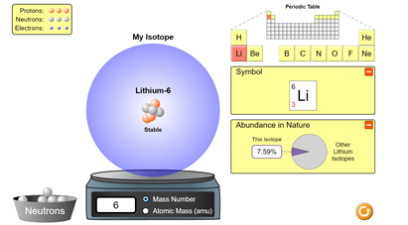

1. **Visite la dirección de “youtube” y calcule los % de abundancia de B-11(11.009 uma) y B-10(10.013uma).**

|  |  |  |  |
| --- | --- | --- | --- |
| isotopos | Masa atómica | abundancia | Subtotal |
| B-10 | 11.009uma | X | 11.009*x |
| B-11 | 10.013uma | y | 10.013*y |
| Total | | X+Y=1 | 10.811 |

X+y=1   
11.009x+10.013y=10.811

X=1-y   
y=(10.811-11.009x) /10.013

X=1-((10.811-11.009x) /10.013)

|  |  |
| --- | --- |
| 11.009(1-y) +10.013y=10.811  11.009-11.009y+10.013y=10.811  Y (10.013-11.009)=(10.811-11.009)  Y=-0.198/-0.996  Y=0.199  Y=19.9% | X=1-0.199  X=0.801  X=80.1% |

PDF MOL

|  |  |  |
| --- | --- | --- |
| DIAPOSITIVAS EL MOL | PREGUNTAS | PUNTOS |
| DIAPOSITIVA 4 | ¿Qué hay en común entre un (1) mol de átomos de hierro y un (1) mol de átomos de cobalto? | 2 |
| DIAPOSITIVA 5 | ¿Cuál es la masa en gramos de un mol de moléculas de cafeína? _____________ | 2 |
| DIAPOSITIVA 6 | ¿En 20 gramos de sacarosa, cuantos gramos hay de carbono? Aparte de la caña, cual otra fuente usted conoce de sacarosa y cuál es el % de sacarosa? | 2 |
| DIAPOSITIVA 7 | Escriba una expresión matemática para calcular el valor de “n” en la determinación de la fórmula verdadera o molecular. | 2 |
| TOTAL |  | 8 |

1. **¿Qué hay en común entre un (1) mol de átomos de hierro y un (1) mol de átomos de cobalto?**

Lo que hay en común entre un mol de átomos de hierro (Fe) y un mol de átomos de cobalto (Co) es que ambos tienen una cantidad igual de partículas, aunque sus átomos tengan pesos diferentes.

1. **¿Cuál es la masa en gramos de un mol de moléculas de cafeína?**

La masa en gramos de 1 mol de cafeína es: 194 g

Para hallar la masa de un mol de cafeína se realiza la conversión mol a gramo, teniendo en cuenta que 1 mol de sustancia= peso molecular de la sustancia

1 mol C₈H₁₀N₄O *(194 g C₈H₁₀N₄O/1 mol C₈H₁₀N₄O) =194 g C₈H₁₀N₄O

1. **¿En 20 gramos de sacarosa, cuantos gramos hay de carbono? Aparte de la caña, cual otra fuente usted conoce de sacarosa y cuál es el % de sacarosa?**

En 20 gramos de sacarosa, hay 8.42 gramos de carbono. Aparte de la caña de azúcar existe la remolacha azucarera, la cual, es una planta bienal muy resistente al frío que puede crecer en climas templados. Durante el primer año forma una gran raíz (de uno a dos kilogramos) con entre un 15% y 20% de sacarosa. El segundo año florece, pero se cosecha antes de que esto ocurra, ya que hace que la raíz decrezca.

1. **Escriba una expresión matemática para calcular el valor de “n” en la determinación de la fórmula verdadera o molecular.**

(N° de moléculas x masa atómica) + (N° de moléculas x masa atómica)

ESTEQUIOMETRÍA DE MASA

**USO MASA ATÓMICA PROMEDIO**

1- Calcule la masa molecular o masa fórmula de los compuestos empleando sus masas atómicas promedios:

1. C6H12O6 (**180 uma**)

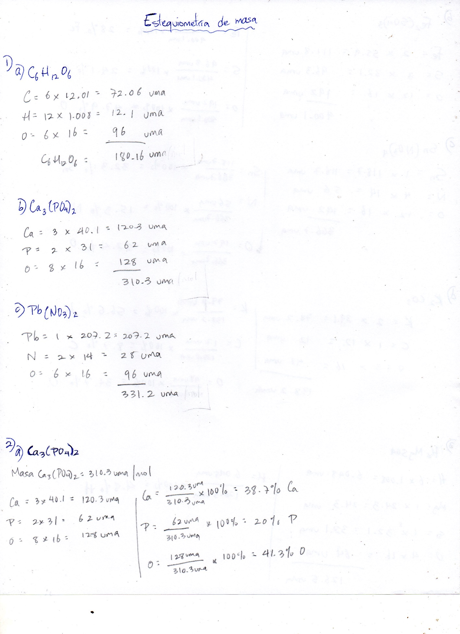

1. Ca3(PO4)2 (310 **uma**)

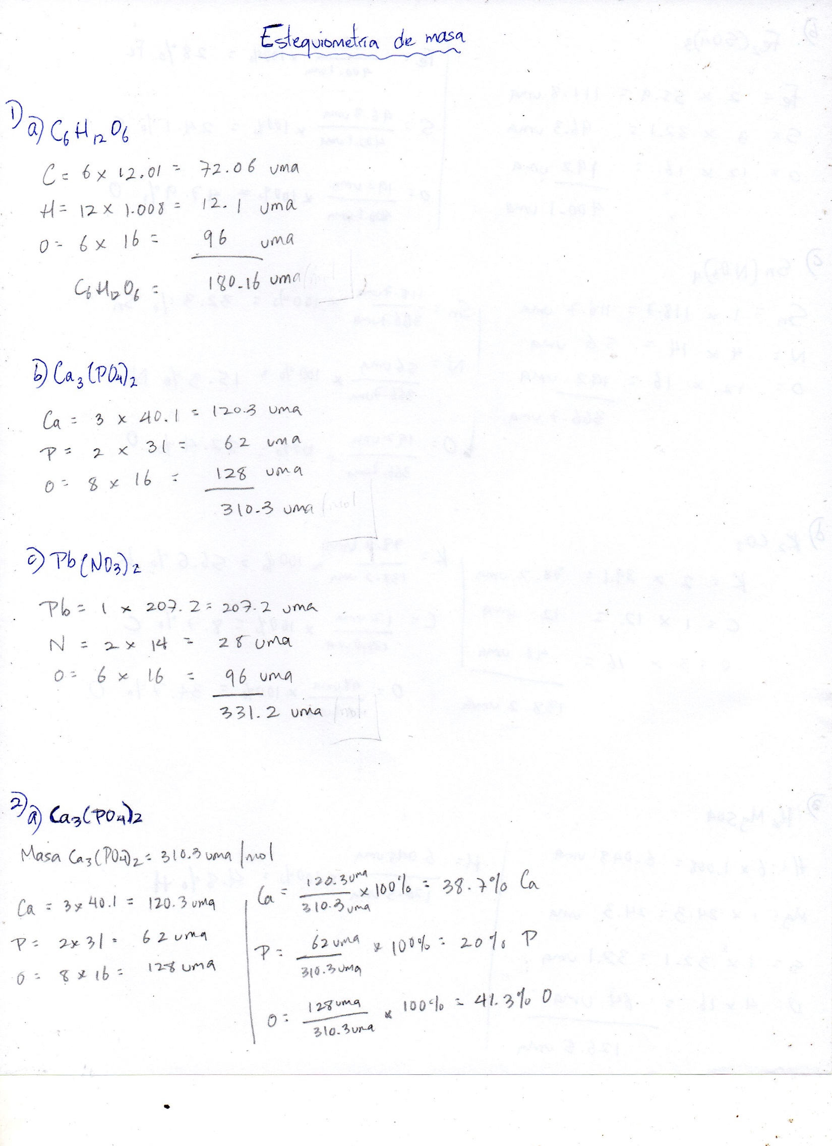

1. Pb (NO3)2



2. Determine el porcentaje en masa de cada elemento en los siguientes compuestos:

a) fosfato cálcico (**Ca – 38.7%, P – 20.0%, O – 41.3%**)

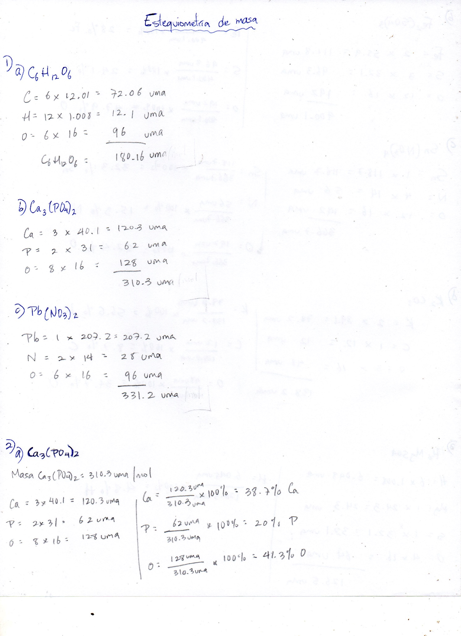

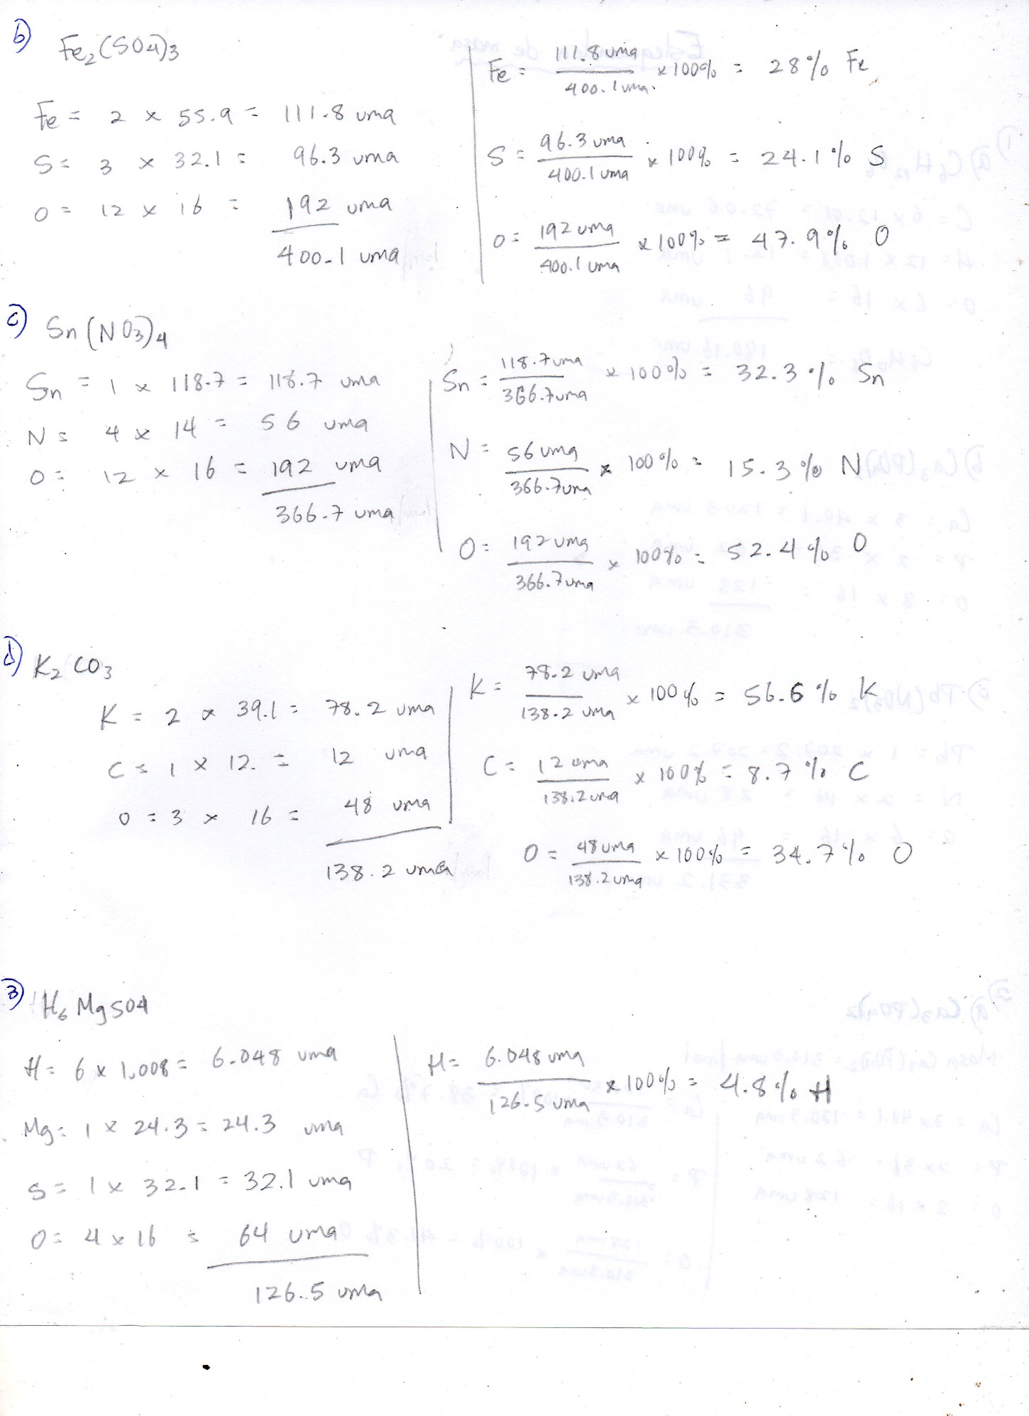 b) sulfato de hierro III

c)nitrato estánico

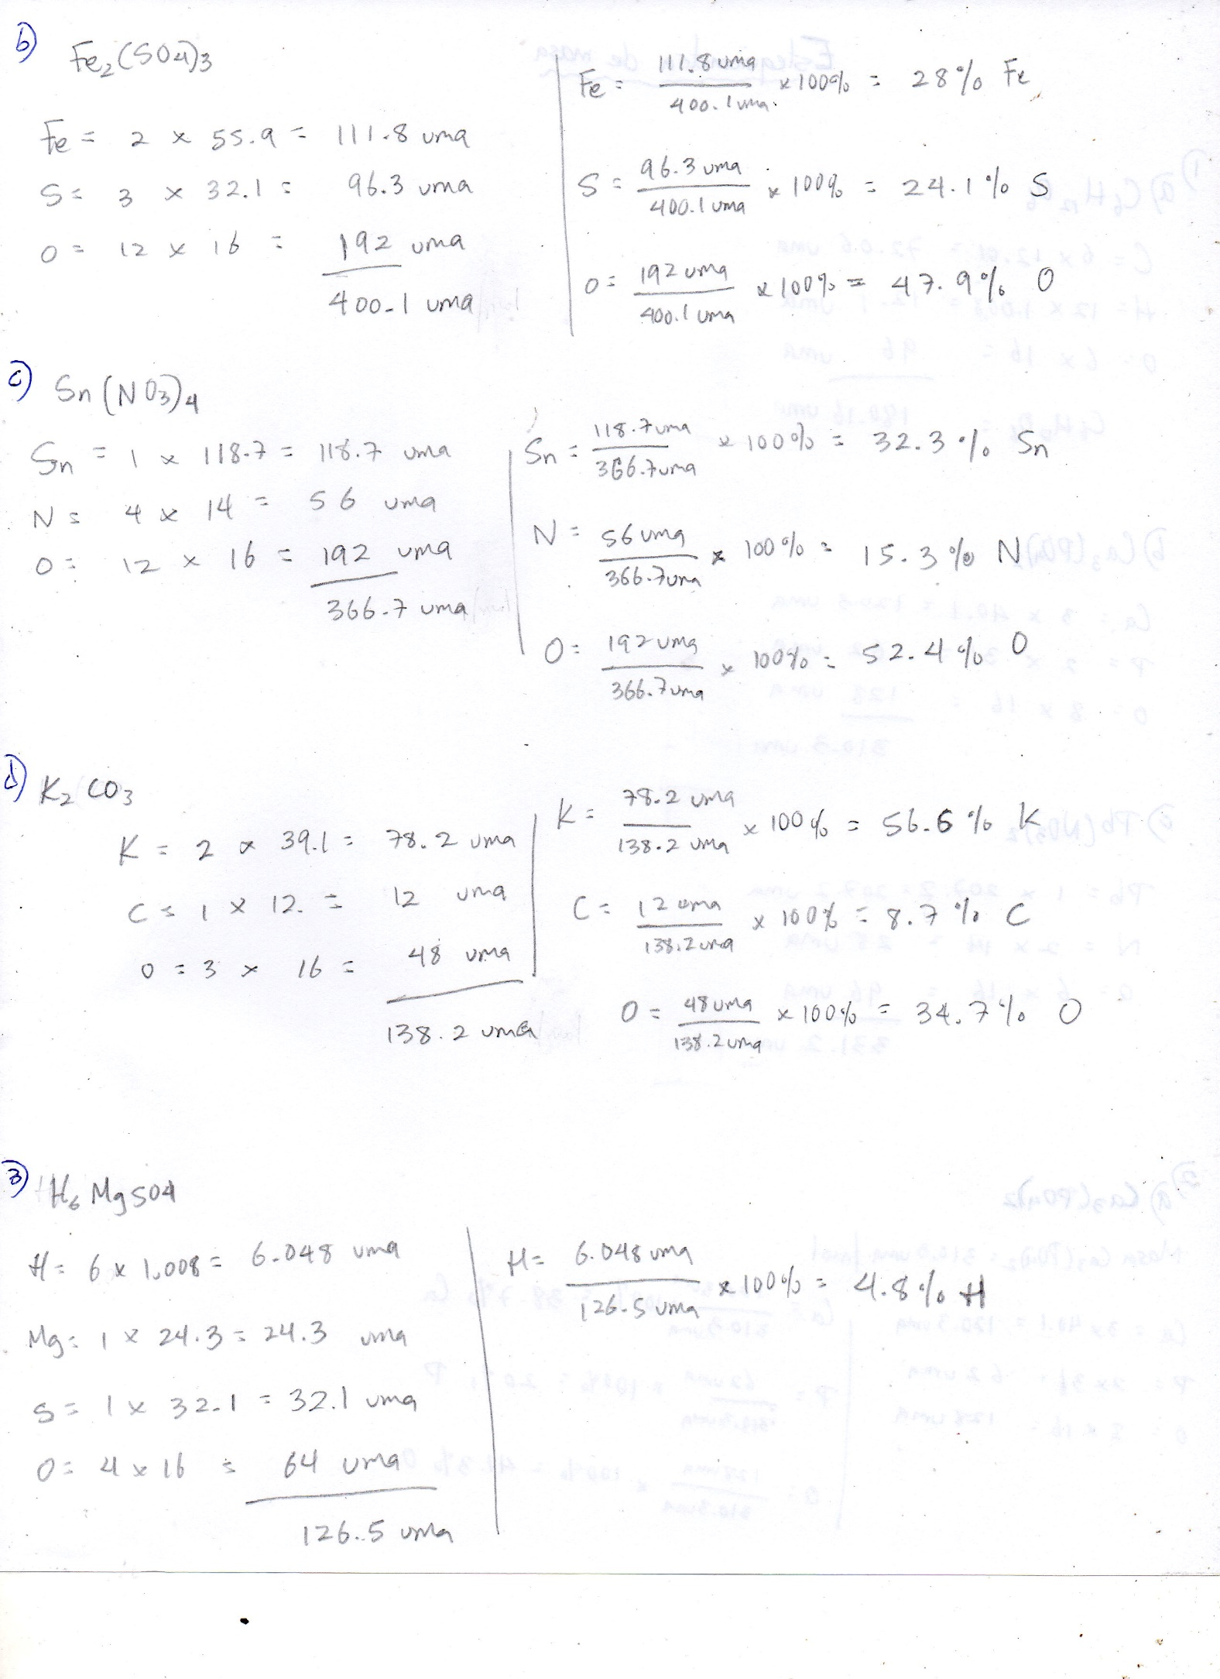

d)carbonato de dipotasio

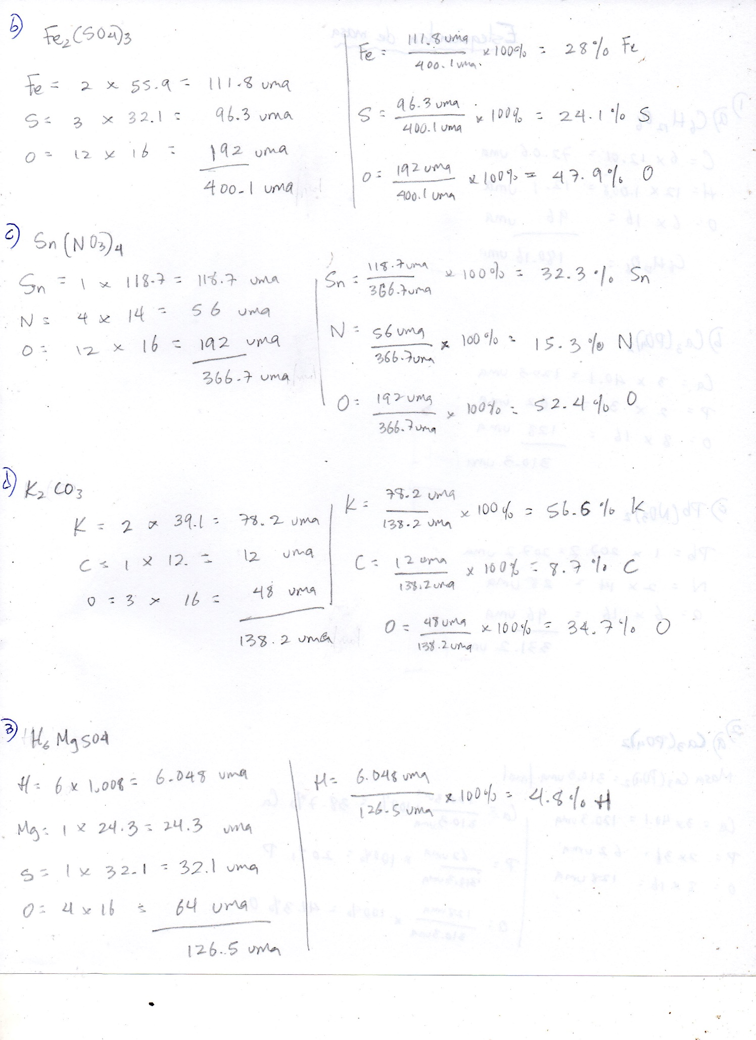

3- El % en masa de “H” en hidrogeno sulfato de magnesio hexa hidrato.

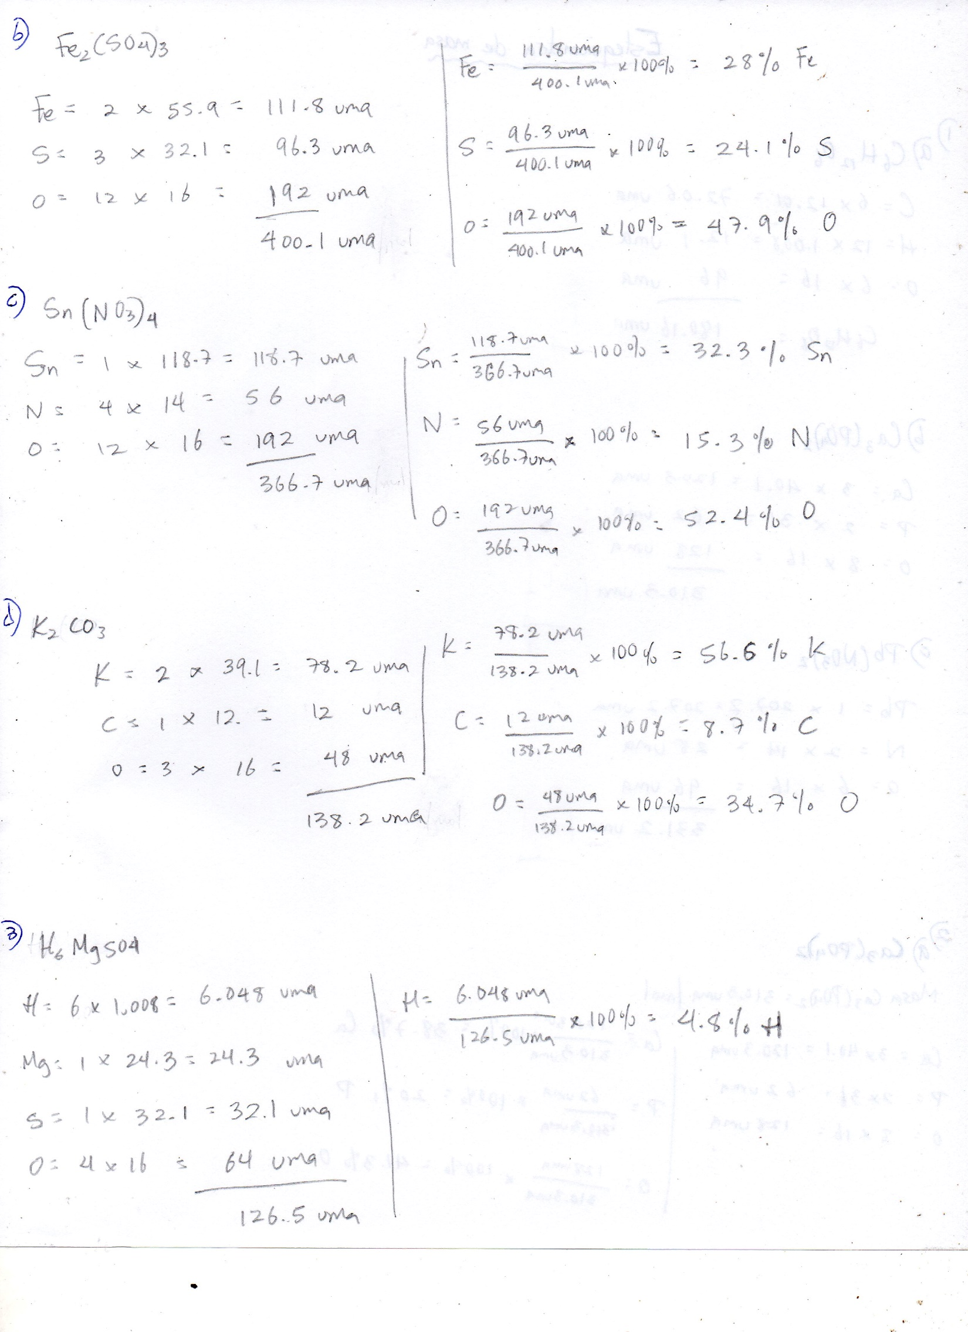

**Aplicación de la RELACIÓN entre las Masas en uma y las Masas Molares (gramos / mol)**

**4-** - En un compuesto se halló que 6.92g de (A) se combinan con 0.584g de carbono. Si el peso atómico del

carbono es 12 uma y cuatro átomos de (A) están combinado con un átomo de carbono, calcular el peso atómico

de A.(**35.55 uma**))

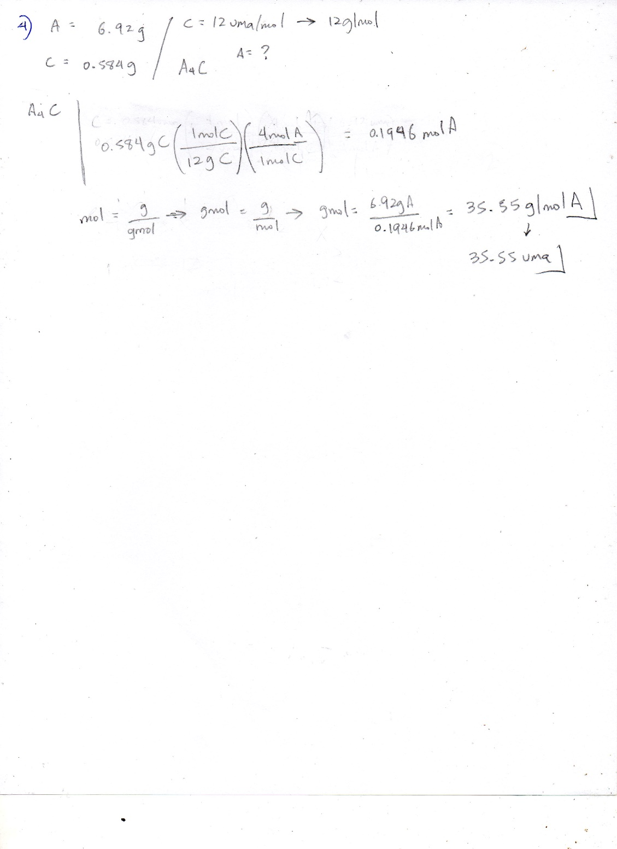

5- La masa de fluoruro que hay en 24.6 g de fluoruro estanoso es:(**5.96g**)

24.6 g SnF2 * * * = 5.96 g F

6- Calcule los gramos de sulfuro de Ca que contienen 5.37 g de S.(**12.1 g**)

5.37 g S * * * = 12.08 g CaS

**DETERMINACIÓN DEL NÚMERO DE MOLES, CANTIDAD EN GRAMOS Y CANTIDAD DE ÁTOMOS o** **MOLÉCULAS.**

MASA MOLAR

gramos

1MOL

6.02X1023 UNIDADES

7-Determine el **número total de átomos** presente en cada sustancia.

a) 23 g de Zn

23 g Zn * * = 2,12 * 1023 átomos

b) 15 moléculas de P2O5

15 moléculas P­2O5 = 15(2 átomos P + 5 átomos O) = 105 átomos

c) 15 mol CS2

15 mol CS2 * = 9.03 * 1024 átomos

9- Calcule:

1. Las moles de MgS en 3.25g de compuesto    (**0.0576 moles**

3.25g/1mol * 56.38g/mol = 0.0576445548 ≈ .0576 mol

1. La masa en gramo de 1.73 mol de CaH2         (**72.83g**)

42.09g/1mol*1.73 mol/ 1 g =72.8157 ≈ 72.82 g

1. las moles de “ Cl“en 0.0750 g AlCl3              (**1.69X10-3moles**)

.0750g*mol/133.34g*3 mol Cl/1molAlCl3=0.016874 mol de Cl ≈ 1.69*10^3 mol de Cl

1. la masa molar del colesterol si 0.00105 mol pesan 0.406 g.    **(386.7 g/mol**)

.406g/0.00105mol=3.86.666 g/mol≈ 386.7 g/mol

1. el número de moléculas en 0.245 mol de CH3OH           (**1.48x1023moléculas**)

.245 mol*6.022*10^23=1.47539*10^23≈1.48*10^23 moléculas

1. número de átomos de H en 5.7 mol de H2CO3

5.7mol/1*2molH/1molH2CO3≈11.4*6.022*10^23=6.865240610^24≈**6.87*10^24**moléculas de H

1. Cantidad en gramos de “S” en 5.00 mg de C6H10OS2 ( (**1.97x10-3 g**)

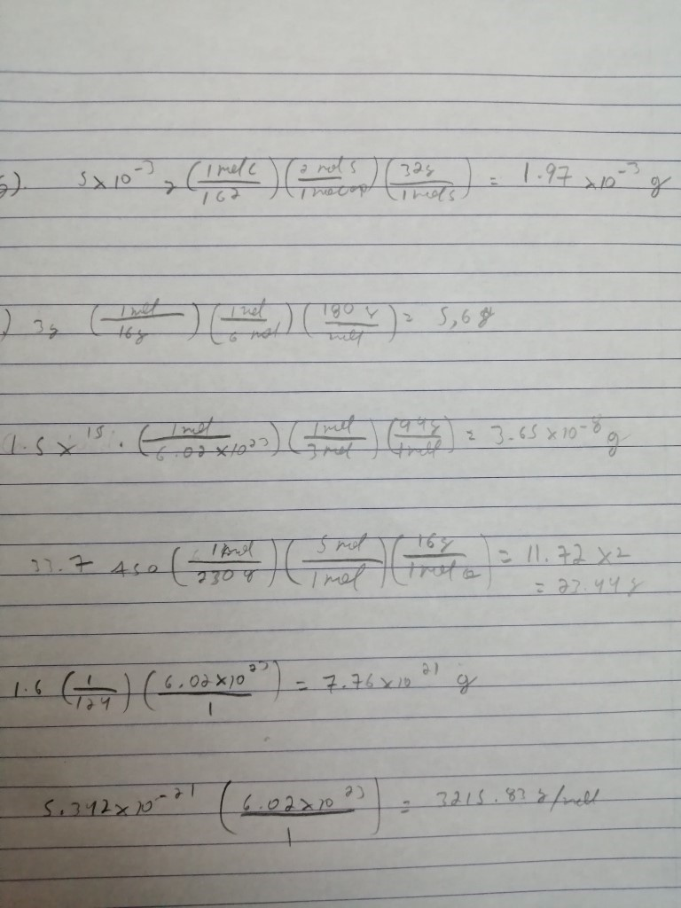

1. ****a cantidad en gramos de “C6H12O6” que corresponde a 3.0 gramos de “O”. (**5.6g**)
2. La cantidad en gramos de “C3H8” que corresponde a 1.5x1015 átomos de “C” (**3.65x10-8 g**)



1. ****Calcule la masa de “SO2” que tendrá la misma masa de “O” que hay en 33.7g de “As2O5 (**23.5g**)
2. Cantidad de átomos de fósforo en 1.6 gramos de “P4”.
3. Una molécula de X compuesto tiene en masa 5.342x10-21 gramos. ¿Cuál es el peso molecular?

